**5月11日今日动态**

**出勤**：本班今日出勤人数24人。今日5人未来园。

**1.区域游戏**

|  |  |
| --- | --- |
| **C:\Users\ZOU\Desktop\彩打\QQ图片20230511120911.jpgQQ图片20230511120911C:\Users\ZOU\Desktop\彩打\QQ图片20230511120902.jpgQQ图片20230511120902**  琪琪和张一嘉在用磁力片搭火箭。 | **C:\Users\ZOU\Desktop\彩打\QQ图片20230511120906.jpgQQ图片20230511120906**  玥玥和妞妞今天在图书角看绘本，她们还能一边看一边说一说呢！ |
| 王紫妍、萱萱和徐家禾爱科探区玩玩具，他们在玩3D模型。 | **C:\Users\ZOU\Desktop\彩打\QQ图片20230511120916.jpgQQ图片20230511120916**  今天美工区的小朋友在玩美工区颜料，他们学会了新的方法，喷颜色。 |
| **C:\Users\ZOU\Desktop\彩打\QQ图片20230511120920.jpgQQ图片20230511120920**  **益智区孩子们总是喜欢玩拼图类的游戏。** |  |

**2.集体活动：**

排序是将两个或两个以上的物体按某种特征上的差异或一定规则排列成序。按规律排序是建立在比较基础上的一种思维活动，是反映幼儿思维判断和推理能力发展的一种重要的活动。本次活动是根据物体的不同来进行排序，引导幼儿在观察动物AB式排队的基础上来进行排序，发现一定的规律，并能够按一定规律交替排序。主要是让幼儿呈现原有经验，利用孩子间的经验差异，在比较中感知有序排列，并建构新的认知，发现不同的规律。

**幼儿发展分析：**

幼儿接触了颜色、大小、高矮次序的规律排序， 有初步的经验积累，在他们平时的区域游戏中，也会尝试按简单的颜色规律来建构雪花片、穿珠子等等。但仅限于颜色、形状等比较明显的特征，孩子有比较浅显认知，但是对于有规律排序的理解幼儿之间存在一定的差异，对于发现规律并有规律的排序还需要引导。

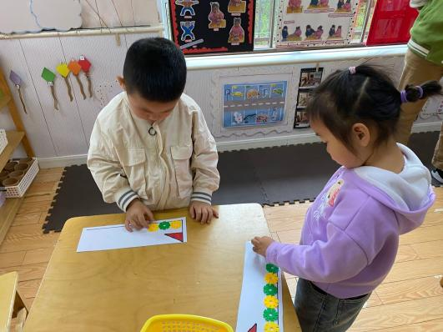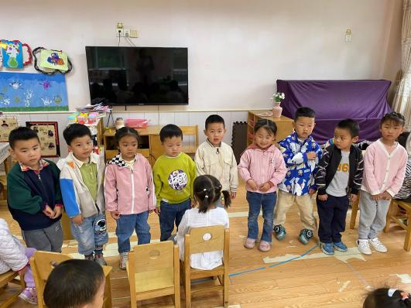

**3.生活观察：**

**观察时间：**2023.5.11

**观察对象：**小三班今日来园幼儿

**观察者：**邹洁、耿佳、丁丹娜

**观察目的：**具有良好的生活习惯与生活能力（指向能力）

**观察内容：**

①坚持午睡

②主动饮用白开水

③游戏后整理好玩具

④按时进餐（点心、午餐）

**观察背景：**

纵观幼儿在园一日生活中的各种小事 ，已经进行了一段时间的“具有良好的生活习惯与生活能力”观察记录。旨在让幼儿保持有规律的生活，养成良好的作息、饮食、卫生习惯。如：早睡早起、每天午睡、按时进餐、吃好午餐等。

**（备注：家园共同合作，才是最高效的方式呀！）**

|  |  |  |  |  |
| --- | --- | --- | --- | --- |
| 儿童 | 坚持午睡 | 水杯喝完 | 整理好玩具 | 用好点心、吃完午餐 |
| **张一嘉** | ★ | ★ | ★ | ★ |
| **贺健宸** | ★ | ★ | ★ | ★ |
| **秦苏安** | 请假 |  |  |  |
| **高羽安** | 下午请假 | ★ | ★ | ★ |
| **徐佳禾** | ★ | ★ | ★ | ★ |
| **肖尧** | ★ | ★ | ★ | ★ |
| **杨梦露** | ★ | ★ | ★ | ★ |
| **王凝音** | 请假 |  |  |  |
| **李子木** | ★ | ★ | ★ | ★ |
| **焦云舒** | ★ | ★ | ★ | ★ |
| **李兴琪** | ★ | ★ | ★ | ★ |
| **陈艺萱** | ★ | ★ | ★ | ★ |
| **杨佳伊** | ★ | ★ | ★ | ★ |
| **朱琪玥** | ★ | ★ | ★ | ★ |
| **赵希羽** | 请假 |  |  |  |
| **陈竞泽** | ★ | ★ | ★ | ★ |
| **徐亿涵** | ★ | ★ | ★ | ★ |
| **邵崔钰** | ★ | ★ | ★ | ★ |
| **左轶萱** | ★ | ★ | ★ | ★ |
| **张漪乐** | ★ | ★ | ★ | ★ |
| **王紫妍** | ★ | ★ | ★ | ★ |
| **夏天一** | ★ | ★ | ★ | ★ |
| **罗景宸** | 请假 |  |  |  |
| **郭煜霖** | ★ | ★ | ★ | ★ |
| **郭颜睿** | ★ | ★ | ★ | ★ |
| **李梓朋** | ★ | ★ | ★ | ★ |
| **李伊一** | ★ | ★ | ★ | ★ |
| **赵毓宁** | ★ | ★ | ★ | ★ |
| **吕若夷** | 请假 |  |  |  |

**5.温馨提示**

1.春季气温变化大，幼儿容易受凉感冒，甚至诱发哮喘。建议给幼儿灵活增减衣物，热水泡脚冷水洗脸，增加户外运动，以提高免疫力，预防感冒。

2.春季是传染病流行季节，请各位家长为幼儿每日来园前做好健康监测，若出现发热、干咳、乏力、咽痛等不适症状时及时告知，坚决不带病入园。另，建议幼儿来离园时戴好口罩，做好自我防护。谢谢大家的配合～